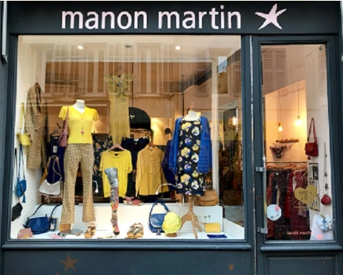

Manon Martin, c’est un univers à l’image de sa créatrice : tout en élégance et en douceur. Costumière, styliste pour le cinéma et la publicité, puis collaboratrice avec de grands noms de la mode française (Agnès B, Chantal Thomas, Inès de la Fressange, etc.), Manon Martin a créé une société et a donné son nom à deux unités commerciales, l’une située à Marseille, ouverte toute l’année sauf deux semaines en août, et l’autre aux Saintes-Maries-de-la-Mer (département des Bouches-du-Rhône), ouverte d’avril à septembre. L’activité des deux magasins est saisonnière et les ventes sont réalisées principalement entre les mois de mai et août. Les ventes déclinent à partir du mois de septembre pour les deux magasins.

L’activité de la société repose sur :
- la vente de ses créations de vêtements (maillots, robes, tee-shirts, etc.) et d’accessoires (sacs, bonnets, etc.) revendus dans les deux unités commerciales de la société et dans des magasins indépendants dans toute la France
- la revente d’articles de marques sélectionnées correspondant à l’univers de la créatrice.

Vous venez d’être recruté(e) pour assurer le fonctionnement de l’unité commerciale de Marseille et assister Manon Martin dans l’analyse de l’activité commerciale des deux magasins de la société.

Vous êtes amené(e) à traiter les dossiers suivants :

- Dossier 1 : La gestion quotidienne de l’unité commerciale de Marseille
- (Annexes 1 et 2)

- La gestion quotidienne d’une unité commerciale est composée de tâches récurrentes comme la gestion des stocks mais aussi des imprévus
- Chaque matin, avant l’ouverture du magasin, vous faites le point sur les stocks.
- Parmi les marques sélectionnées, la marque Nice Things se vend particulièrement bien et vous souhaitez éviter les ruptures.
- Le 6 mai, vous recevez un réassort de 12 articles de la marque par modèle.

  - Évaluez la valeur unitaire de chaque modèle de robe en stock le 6 mai, à la suite de la livraison.

ANNEXE 1 : État des stocks des modèles de la marque Nice Things
du magasin de Marseille le 6 mai 2025 avant la livraison

Modèles | Descriptif | Stock | Prix de vente TTC
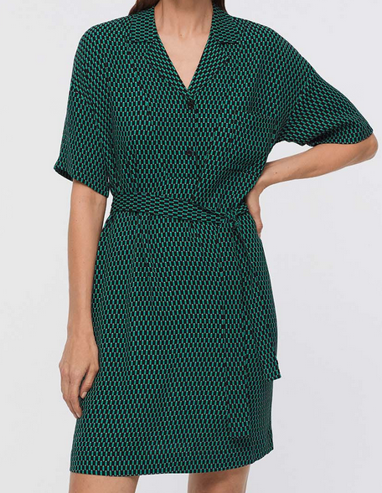  Lattice | - Tailles 36 au 46  - Robe imprimée, boutonnage sur le devant, manches courtes  - 100 % viscose | 3 | 81,50 €
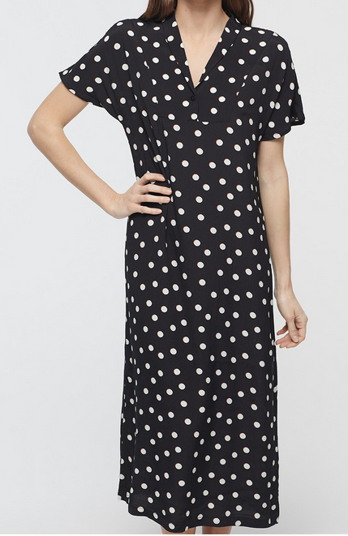  Dot Shaped | - Tailles 36 au 46  - Robe midi imprimée pois, col en veste d'intérieur et boutons sur le devant, fentes latérales à l'ourlet  - 100 % viscose | 1 | 145,75 €
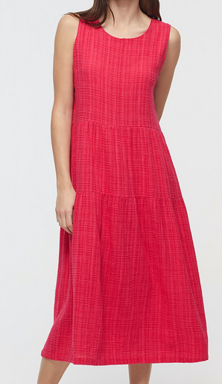  Bloom | - Tailles 36 au 46  - Viscose et coton  - Robe à volants sans manche et encolure ronde, ouverture par bouton en nacre à l'encolure arrière | 2 | 99,90 €

TVA applicable : 20 %

ANNEXE 2 : Extraits des conditions générales de vente et du tarif
du groupe Intermalla S.L applicable à partir du 1er janvier 2025

Conditions générales de vente groupe Intermalla S.L pour la marque Nice Things

[…]
Article 5 – Conditions de réassortiment
Il est possible de faire une nouvelle commande durant la saison. Un modèle ne peut pas être commandé en une seule taille. Chaque modèle commandé regroupe six articles soit un article par taille (36, 38, 40, 42, 44, 46).

[…]

Extrait de la grille tarifaire du fournisseur Intermalla S.L

Modèles | Prix unitaire HT
Lattice | 37,08 € HT
Dot Shaped | 66,25 € HT
Bloom | 45,42 € HT

